**试题7**

1.如图所示，闭合开关S1，L1和L2同时点亮。（ ）



A正确 B错误

2.两根长度相同的铜导线，横截面积较小的电阻一定小。（ ）

A正确 B错误

3.干簧管在电路中相当于电阻的作用。（ ）

A正确 B错误

3.下列选项中，文字符号R可以表示哪个元器件符号？（ ）

A、按键开关

B、9014三极管

C、9015三极管

1. 电阻

4.关于发光二极管，下列说法错误的是？（ ）

A、发光二极管多用于家用电器指示灯

B、发光二极管是一种半导体电子元件

C、发光二极管只要通电就能发光，与电流方向无关

D、发光二极管只允许电流从它的某一端流入，另一端流出

5.下列选项中，关于电压的说法错误的是？（ ）

A、电源可以提供电压

B、电压也称作电势差或电位差

C、电压是使电荷产生定向移动，形成电流的原因

D、电路中只要有电压，就有电流产生

6.在图书馆的出入口经常会见到安检门，当你借阅的图书忘记消磁，经过安检门时就会触发警报。下列哪种电子元器件是磁控元器件？（ ）

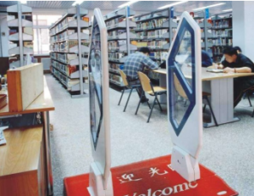

A、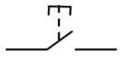 B、20210518112701_0460.png

C、20210518112707_0053.png D、20210518112712_9838.png

7.如图所示电路，下列选项说法正确的是？（ ）

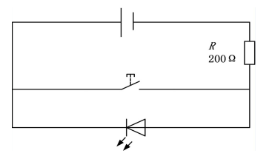

A、电阻与发光二极管是并联

B、断开开关，发光二极管点亮

C、闭合开关，电路中有电流流过电阻

D、闭合开关，发光二极管点亮

8.图中色环电阻的电阻值是？（ ）

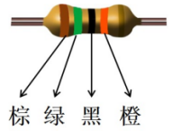

A、140 kΩ

B、250 kΩ

C、150 kΩ

D、240 kΩ

9.使用万用表的过程中，下列说法正确的是？（ ）

A、在测量某一物理量时，可以在测量的同时换档

B、测电阻器的阻值时，必须带电测量

C、万用表使用完毕，应将转换开关置于交流电压最低档

D、在测量不能确定大小的电流时，应先选择大档位，然后逐档降低

10关于蜂鸣器，下列说法不正确的是？（ ）

A、蜂鸣器又称讯响器，是一种小型化的电声器件

B、广泛应用于家用电器、复印机、玩具等产品中

C、在电路中用字母“HA”表示

D、有源蜂鸣器中的“源”指电源

11. 下列选项中，开关应该用哪个文字符号表示？（ ）

A、S

B、R

C、C

D、LED

12.下列选项中，影响导体中电流强度的是？（ ）

A、通电时间的长短

B、导体的粗细和长短

C、导体中通过电量的多少

D、1秒内通过导体横截面积电量的多少